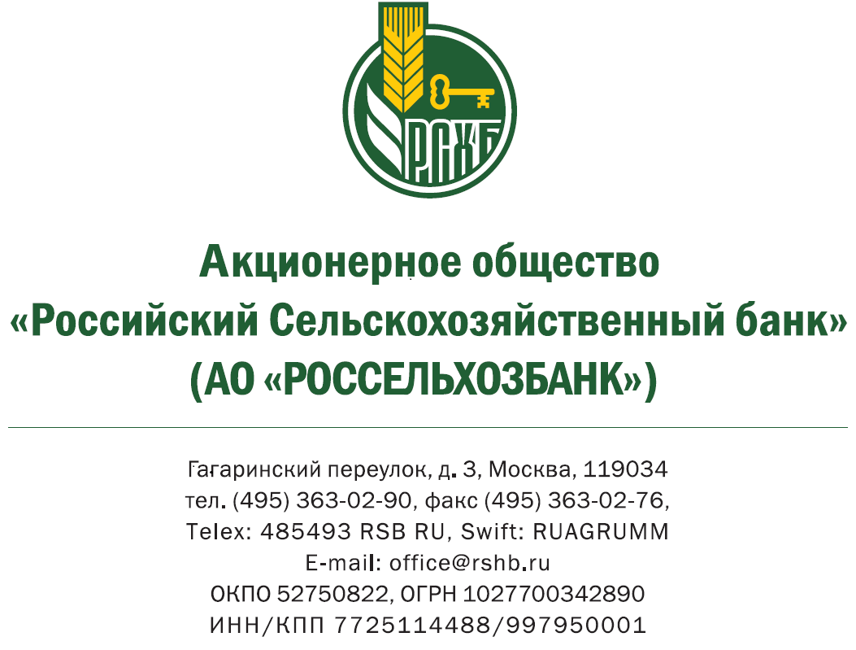

Паспорт продукта «Счет в драгоценных металлах»

В документе представлено краткое изложение ключевой информации, которая относится к стандартным условиям данного продукта.
Информация, указанная в документе, не является рекламой и носит исключительно справочный характер.

Кредитная организация: АО «Россельхозбанк» (ИНН:7725114488, ОГРН: 1027700342890).
Контактная информация: адрес регистрации Банка: г. Москва, Гагаринский переулок, дом 3, контактный телефон: 8 (495) 787-77-87, 8 (800) 100-78-70, официальный сайт: www.rshb.ru.

Не является договором, частью договора, офертой и не порождает взаимные права и обязанности у сторон. Перед заключением договора необходимо внимательно ознакомиться с условиями договора, которые отражены в следующих документах:
- Условия открытия, обслуживания и закрытия банковских счетов в драгоценных металлах физических лиц в АО «Россельхозбанк»;
- Заявление об открытии банковского счета в драгоценных металлах;
- Условия открытия, обслуживания и закрытия банковских счетов в драгоценных металлах физических лиц в АО «Россельхозбанк» с использованием системы «Интернет-банк» и «Мобильный банк»;
- Тарифы комиссионного вознаграждения на услуги АО «Россельхозбанк» физическим лицам (далее - Тарифы).
Указанные документы размещены на официальном сайте Банка в сети интернет по адресу https://coins.rshb.ru/metals\ , https://www.rshb.ru/natural/tariffs-all
ЧТО ТАКОЕ СЧЕТ В ДРАГОЦЕННЫХ МЕТАЛЛАХ?
По договору банковского счета в драгоценных металлах Банк обязуется зачислять поступающий на счет, открытый Клиенту (владельцу счета), драгоценный металл, а также выполнять распоряжения Клиента о его перечислении на счет, о выдаче на условиях и в порядке, которые предусмотрены договором, денежных средств в сумме, эквивалентной стоимости этого металла (ст. 859.1 Гражданского кодекса РФ).
ОСНОВНЫЕ УСЛОВИЯ
В каких металлах можно открыть счет | Банковские счета в драгоценных металлах в Банке открываются в золоте, серебре, платине и палладии. Минимальный остаток по счету не устанавливается
Порядок внесения | Осуществляются путем покупки драгоценного металла по курсу Банка
Возможность дистанционного обслуживания | Открытие, проведение операций и закрытие счета возможно как в офисах Банка, так и с использованием дистанционных каналов обслуживания
ПРОЦЕНТЫ ПО СЧЕТУ
Процентная ставка, порядок начисления и получения процентов (если применимо) | Проценты на остаток драгоценного металла, находящегося на банковском счете в драгоценных металлах, не начисляются и не уплачиваются
ОПЕРАЦИИ ПО СЧЕТУ
Возможность пополнения | Осуществляются путем покупки драгоценного металла за валюту Российской Федерации по курсу Банка. Минимальный объем операции – 1 грамм.
Расходные операции | Осуществляются путем продажи драгоценного металла за валюту Российской Федерации по курсу Банка. Минимальный объем операции – 1 грамм. Списание со счета осуществляется Баком в пределах текущего остатка. В случае недостаточности драгоценного металла на счете Клиента распоряжение не исполняется
Возможность перевода между счетами | Операции по переводу драгоценных металлов между банковскими счетами в драгоценных металлах, открытыми в Банке, а также между банковскими счетами в драгоценных металлах, открытыми в сторонних банках, не производится
ПОРЯДОК ЗАКРЫТИЯ СЧЕТА
Прекращение договора | Договор может быть расторгнут в любое время по инициативе и по первому требованию Клиента, либо при отсутствии в течение двух лет остатка на счете Клиента и операций по этому счету.  Остаток металла конвертируется в валюту Российской Федерации по курсу Банка с зачислением денежных средств на банковский/текущий счет Клиента
РАСХОДЫ ПОТРЕБИТЕЛЯ
За совершение операций по счету Банком взимается плата в соответствии с Тарифами.
СТРАХОВАНИЕ ДЕНЕЖНЫХ СРЕДСТВ, РАЗМЕЩЕННЫХ НА СЧЕТЕ В ДРАГОЦЕННЫХ МЕТАЛЛАХ, НЕ ОСУЩЕСТВЛЯЕТСЯ
Способы направления обращений в Банк
Направить обращения в Банк возможно одним из следующих способов: - обратиться в подразделение Банка (головной офис/филиал); - позвонить по телефонам справочной службы Банка: 8-800-100-01-00 (для звонков по России), 7787 (Абонентам МТС, Мегафон, Билайн и Tele2), +7 (495) 787-77-87 (для звонков из-за границы); - оставить обращение на официальном сайте Банка в сети Интернет по адресу: www.rshb.ru.

